在线学习使用手册
1.题库管理

1.1 题目导入
- 通过模板导入数据，模板如附件

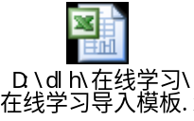
注：专业、设备、厂家 中的对应关系在字典中获取。

1.2 题目报批
- 题目导入人可以在报批中查阅自己导入的信息和审批驳回的信息，并可以对当前删改操作(注：删除后不能恢复)。然后【选择专业】提交审批。
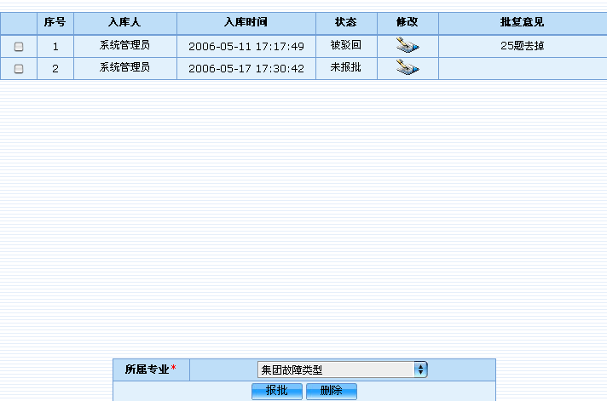
可以批次删除导入信息
点击进入题目修改页面

- 修改页面可以对题目进行删改，界面如图:
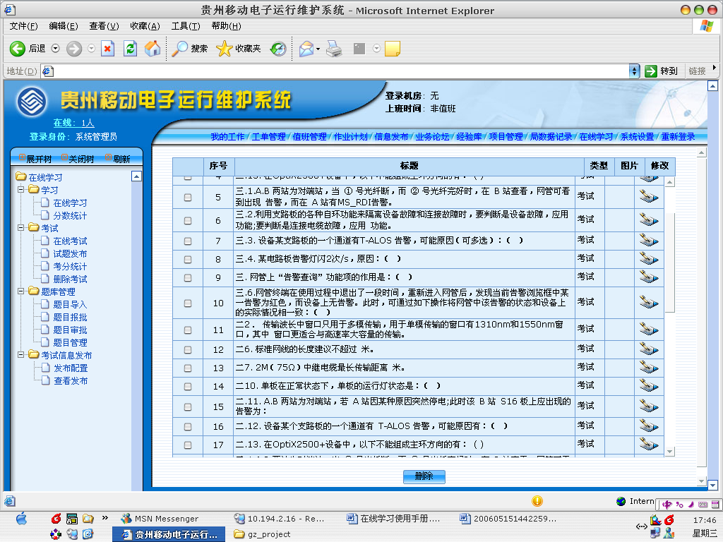

- 修改页面提供图片上传功能。图片仅为bmp、gif、jpg等常用图片格式。
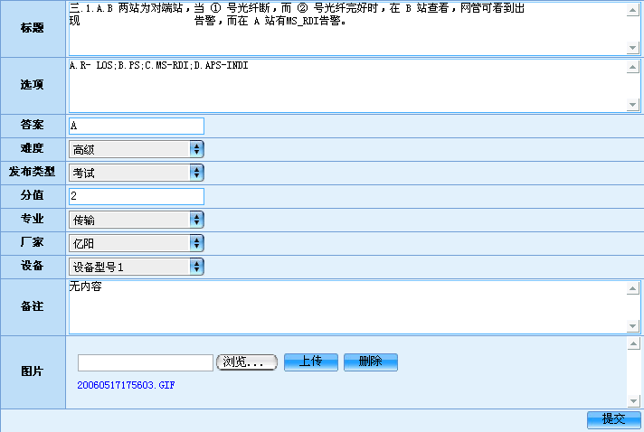

1.3题目审批
- 对驳回的批次需要填写【驳回意见】
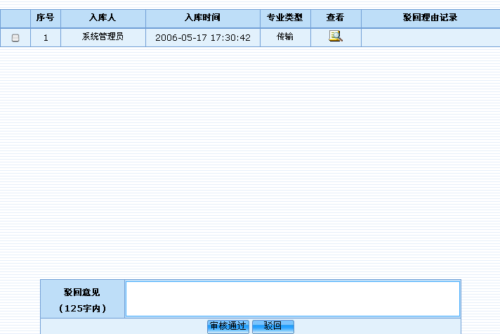
单击此处查看明细

- 查看页面如图
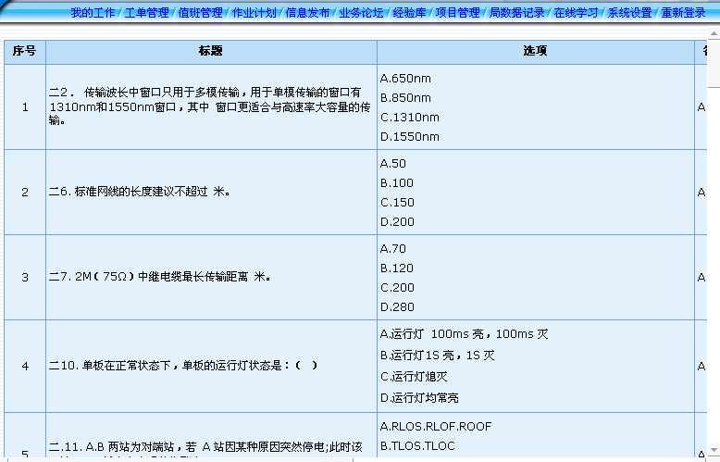

1.4 题目管理
- 题目管理提供已入库的题目修改、图片上传、浏览、批次题目删除等功能。
注：删除后可恢复
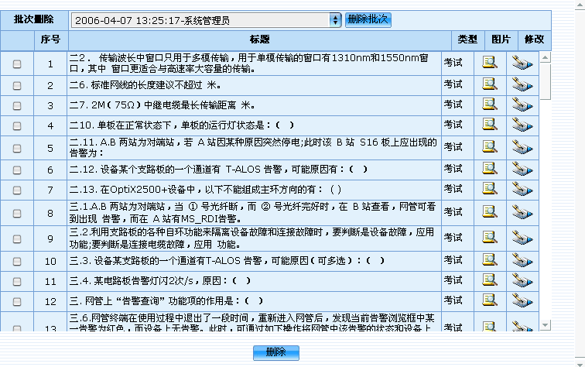

2.在线学习

2.1 在线学习
- 通过选择 专业－>设备－>厂家－>级别 控制出题范围。界面如图
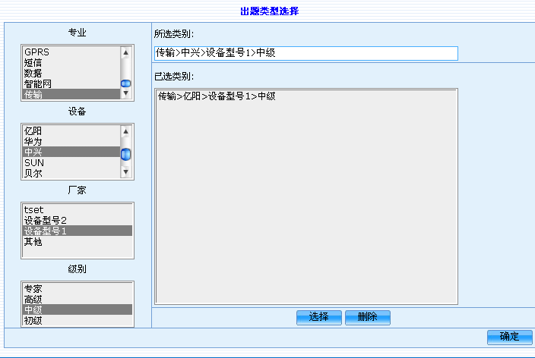
- 做题界面如图：
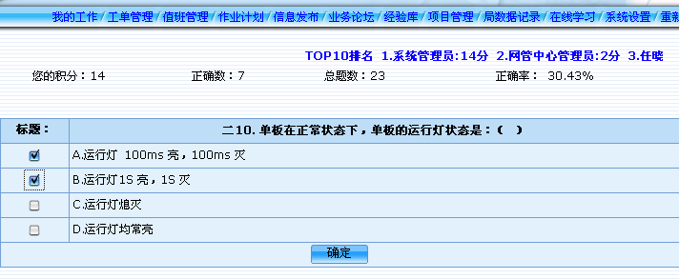
滚动显示积分top10信息
- 提交界面如图：
注：半对不得分
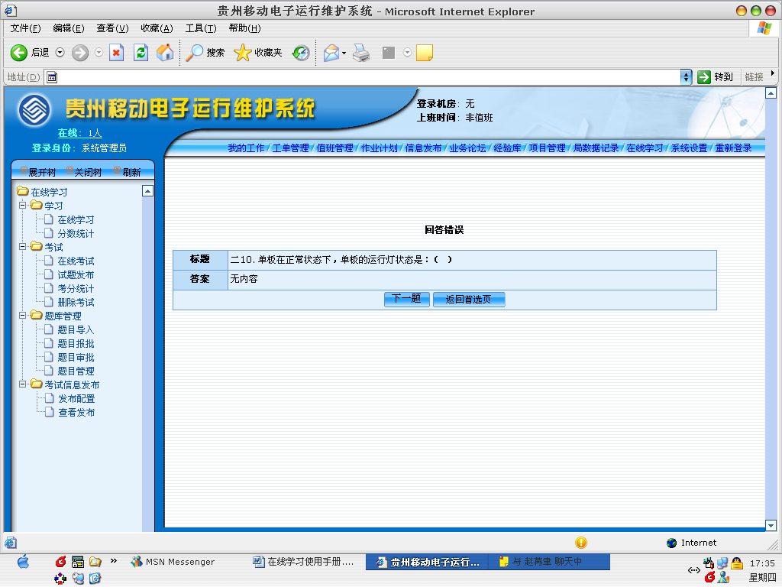
重新进行出题选择

2.2 分数统计
- 通过部门或人员进行查询
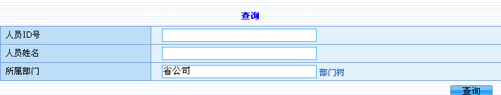

- 注：只有本人可以看到明细
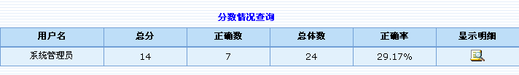

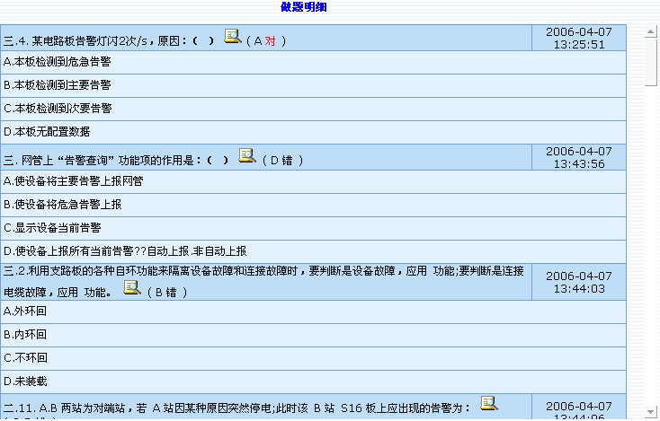
答题情况记录
做题时间

3.在线考试

3.1 试题发布
- 配置【出题类型】、【题数】、【考试时间】和【参予人员】等考试所需的信息。
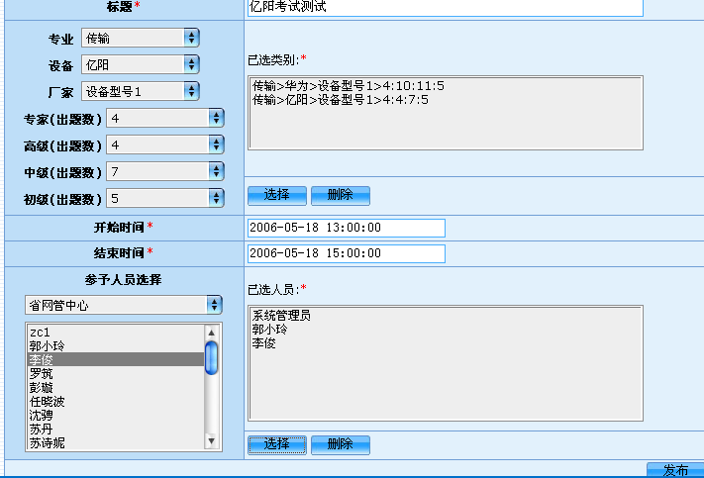

3.2 在线考试
- 试题中的选项是随机生成的。每个用户提交的答案都不同。
注：因为标注题目修改的可能性较小，实现的意义不大。因此【标注】暂不支持删除功能。
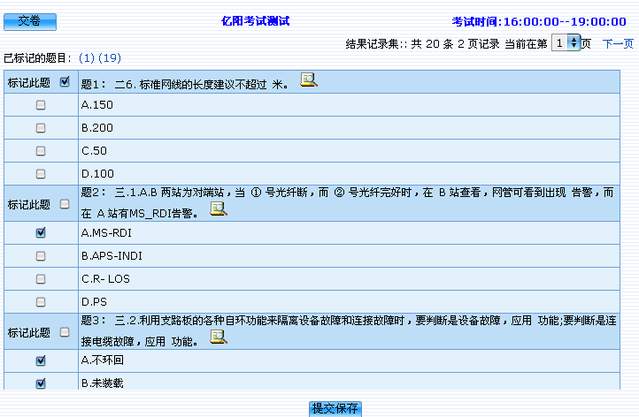
已标注可以链接到不能确定答案的题目所在页。
图片浏览

3.3 考分统计
- 通过考试标题浏览答题情况。结果页面同学习中的“分数统计”。
注：只有考试结束后才能进行分数统计。
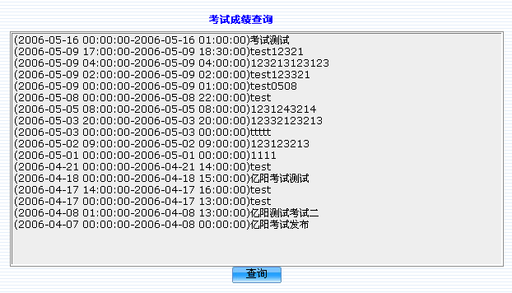

3.4 删除考试
- 该功能可将 “正在进行” 和 “尚未进行” 的考试信息做物理删除。谨慎使用！
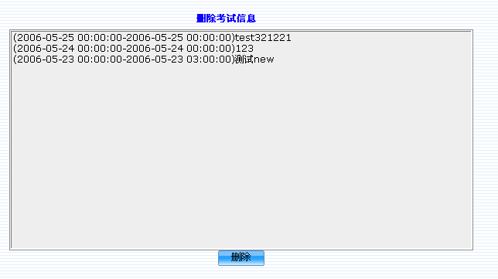

4.考试信息发布

4.1 发布配置
- 选择已完成考试的考分发布。并设置发布时效。
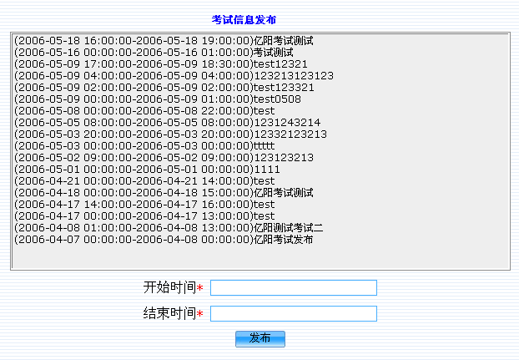

4.2 查看发布
- 显示已发布的考试信息。结果页面同分数查询。
